Сучасне швидке, нестримне, повне змін і нововведень життя вимагає активної, компетентної, інтелектуально і духовно розвиненої особистості, яка вміє сама розв’язувати усі свої проблеми, знає, для чого живе, може знайти вихід із будь-якої ситуації, творчо мислить, спрямовує свою життєву енергію на розвиток і впровадження нових ідей. Іншими словами, завданням сучасної школи є формування інтелектуальної еліти, від якої у недалекому майбутньому залежатиме розвиток нашої країни і нації. З цією метою у державі створюються заклади нового типу, до яких належить і наша гімназія імені Маркіяна Шашкевича.
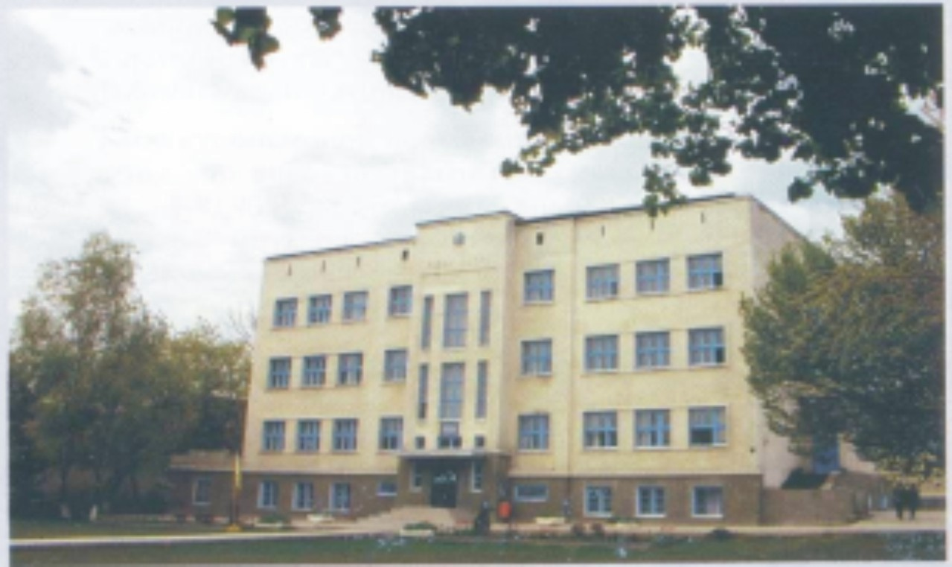

Чортківська гімназія імені Маркіяна Шашкевича належить до закладів майже із сторічною історією, оскільки була створена у 1911 році. У часи Радянської влади переформована у середню школу №1 із поглибленим вивченням англійської мови, а в 1991 році їй відновлено статус гімназії. Однак, не зважаючи на зміну статусу чи назви, це завжди був заклад із творчим, досвідченим колективом із відмінною фаховою та методичною підготовкою, активними і думаючими учнями, усталеними традиціями, визнаними досягненнями і здобутками. За даними моніторингу районного відділу освіти Чортківська гімназія систематично обіймає першу сходинку в системі інших загальноосвітніх навчальних установ району. Упродовж останніх п’яти років за рівнем та якістю навчальних досягнень входить до трійки кращих закладів нового типу Тернопільської області. І все це завдяки насамперед продуктивній, систематичній співпраці учнівського та педагогічного колективів.
Оскільки заклад має гуманітарне спрямування, педагогічний колектив основним завданням для себе вбачає виявлення і розвиток творчих особистостей, індивідуальну роботу з обдарованими дітьми, які вирізняються насамперед підвищеним рівнем інтелекту. Коли ми говоримо про обдарування, то маємо на увазі дітей, які здатні швидко схоплювати значення та суть окремих понять і тверджень
( про таких говорять : „Схоплює на льоту” ); вміють зосереджуватися на проблемі, що їх зацікавила, і прагнуть розв’язати її; наділені особливою властивістю усе підмічати, розмірковувати і пояснювати. Здається, щасливі ті педагоги, хто навчає таких дітей. Адже мати учнів, які тебе чують і розуміють - це мрія вчителя. Насправді все не так просто. Оскільки кожна обдарована дитина - це унікальна особистість з яскраво вираженою індивідуальністю і незалежністю. З такими дітьми, з одного боку, легко працювати, бо вони мають високі розумові здібності, а з іншого - важко, оскільки ці діти „знають собі ціну”, потребують багато уваги, особливого ставлення. До того ж робота з ними вимагає значних професійних і педагогічних знань від вчителя. Щоб задовольнити запити активно мислячої дитини, вчителю потрібно перебувати у постійному пошуку, русі, дослідженні, не можна зупинятися на вивченому або досягнутому. Збільшення кількості інформації, яка надходить щодня, і здатність дітей швидко її засвоювати веде до того, що вчитель просто зобов’язаний вчитися разом зі своїми учнями, аби бути на крок попереду них. Для прикладу, комп’ютерні технології. Вчитель, який не володіє сьогодні комп’ютером - вчорашній день. Він не зможе задовольнити потреби у знаннях учня, який по кілька годин працює в Інтернеті.
Вчені виділяють різні стратегії навчання обдарувань. До основних належать прискорення ( тобто більш швидкий темп вивчення матеріалу) і збагачення (це збільшення обсягу навчального матеріалу). Найчастіше вони використовуються у поєднанні. Однак повне і якісне застосування їх для роботи з обдарованими дітьми у нашому закладі практично неможливе. Оскільки учнівський склад гімназії - це не лише обдаровані діти ( їх показник складає лише 10% усіх гімназистів). У нас ще навчаються діти, які хоч і не мають надзвичайних розумових здібностей, але отримують міцні знання завдяки своїй праці ( це 25% дітей). 25% становлять діти, які хоч і здібні, але в міру певних обставин вважають, що знання у сьогоднішньому житті - це не основне, і їх постійно у цьому треба переконувати. Таким чином, учнів, які хочуть і можуть вчитися у гімназії - лише 60% усього учнівського складу. Але є ще 40%, які теж мають право на здобуття освіти. Як і в кожній школі, є діти байдужі, які не можуть і не хочуть вчитися. Знання у них посередні, але їм цього достатньо. Таких дітей є 30%. І, на жаль, ще 10% - це пасивні діти. Навчання їм дається важко і вони відвідують гімназію із суб’єктивних причин, які є найрізноманітніші:
- Так хочуть батьки;
- Тут навчаються найкращі друзі;
- Це престижно;
- Кажуть, що гімназія дає знання;
- Якщо в гімназії з англійської - 5, то в інших школах буде 8.
Крім того, держава не враховує особливостей роботи вчителя, який працює у класі, де є обдарування . Неможливо максимально приділити час таким дітям із сьогоднішньою наповненістю класів. І особливо це відчутно при поділі класу на групи під час вивчення мов, що є основним у гімназії. А ще слабке технічне забезпечення закладу, обмеженість, застарілість або й повна відсутність роздатково - ілюстративного матеріалу, сучасних бібліотек, доступу до Інтернету ... і список цей можна продовжувати ще дуже довго. Тому залишається одна надія - на ентузіаста-вчителя, який наперекір усьому намагається посіяти „розумне, добре, вічне”.
Тому педагогічним колективом закладу розробляються технології, що дають можливість індивідуального розвитку кожного учня, в тому числі і обдарованого. Організація навчального процесу спрямована, насамперед, на формування в учнів творчих здібностей, навичок самостійної і науково-дослідницької роботи. Вчителі гімназії давно відмовилися від репродуктивно – відтворюючого навчання, приділяючи основну увагу проблемно-пошуковим методам. Поширеним явищем стали так звані випереджувальні домашні завдання. Коли учень приходить на урок і уже володіє навчальним матеріалом настільки, щоб скласти власну думку про нього, він перестає бути пасивним слухачем і активно включається у навчальний процес. І в результаті ми маємо не учня, який вчиться, і вчителя, який вчить, а взаємовигідне партнерство, мета якого - розвинути ініціативність, винахідливість, стимулювати інтерес до оволодіння знаннями і виробити уміння спілкуватися на будь-які теми.
Вичерпала себе і традиційна класно-урочна система: на кожному уроці фронтальне або індивідуальне опитування, виклад нового матеріалу в звичній формі, повідомлення домашнього завдання, виставлення оцінок - уся ця набридлива стабільність не лише відбиває в учня бажання вчитися, а й настроює проти самого вчителя.
Сьогодні, коли змінилася суть навчання у школі, завданням якої стало не озброїти дитину знаннями, а навчити її ці знання здобувати і в майбутньому вміти застосувати, ми усвідомлюємо, що школа - це не підготовка до життя, школа - це і є життя. І учень, який навчається у сьогоднішньому загальноосвітньому закладі повинен не просто бути „напханий” знаннями, а й володіти навичками: думати, розуміти суть речей, осмислювати ідеї та концепції і вже на основі цього вміти шукати потрібну інформацію, трактувати її та застосовувати в конкретних умовах, формулювати й відстоювати особисту думку. Саме цьому сприяє використання на уроках інтерактивних методів навчання, що є предметом втілення вчителів нашого закладу упродовж останніх трьох років. Інтерактивне навчання надзвичайно прийнятне і для роботи з обдарованими дітьми. Робота в парах і групах, мозкові атаки і рольові ігри, дискусії і власні проекти - ці методи дозволяють учням не тільки отримати міцні знання, а й розвивають комунікативні навички, вчать дітей працювати в команді, прислухатися до думки кожного. Звичайно, мова не йде про абсолютну відмову від усього, вчитель накопичував упродовж усієї своєї діяльності у школі і що називається педагогічним досвідом. Адже інтерактивні методи - це не самоціль. Це лише засіб для досягнення такої атмосфери в класі, яка найкраще сприяє співробітництву, порозумінню й доброзичливості, дає можливість реалізувати особистісно орієнтоване навчання. І якщо уміло поєднати традиційні та інноваційні методи у своїй роботі, то успіх гарантований уже тільки тому, що вчитель не стоїть на місці, не зупиняється на досягнутому, а працює над собою, творчо росте. Адже відомо, що талановитих дітей може і має право навчати тільки творчий, відданий своїй роботі вчитель.
Стимулюванню дослідницької та пізнавальної активності учнів сприяє написання курсових робіт, що є обов’язковим видом навчальної діяльності для учнів 6-го класу гімназії, підготовка науково-дослідних робіт у структурі Малої академії наук, а також написання дослідницьких робіт на премію Михайла Росляка, яку започаткувала родина колишнього випускника нашого закладу. Цей вид роботи має надзвичайно велике значення для інтелектуального розвитку учнів. Адже вони вчаться працювати з додатковою літературою і першоджерелами, організовують самостійний пошук виконання завдання, самостійно роблять висновки і узагальнення. Учителі, готуючи учнів до захисту робіт, створюють у стосунках з дітьми атмосферу співпраці, товариської допомоги, сприяють звільненню творчих сил дитини, підтримують дух пошуку, дослідження, творчості, успішності.
Активізації розумової діяльності сприяє участь учнів гімназії у різних інтелектуальних та творчих конкурсах, іграх Так у минулому році діти активно включилися у фізико – математичні ігри „Кенгуру” та „Левеня”. І хоч наш заклад не спеціалізується на поглибленому вивченні точних наук, але 4 показали відмінні результати і були нагороджені дипломом І ступеня, 15 учнів – дипломом ІІ ступеня.
Обдаровані діти, що мають нахил до вивчення мов, мають можливість реалізувати свої здібності, беручи участь у програмі обміну „Аксельс”. Щороку один або й два учні гімназії навчаються в Сполучених Штатах Америки, проживаючи в американських сім’ях, що дозволяє їм, перебуваючи у англомовному середовищі, удосконалити знання мови, дізнатися більше про спосіб життя американців і, водночас, розповісти про свою державу, її традиції, культуру.
Надзвичайно ефективною, на наш погляд, виявилася робота волонтера з Сполучених Штатів Америки Роберта Херста, який працює у гімназії уже другий рік. Як живий носій мови, він не лише проводить відведені йому уроки, а й спілкується з учнями в позаурочний час, а також додатково працює з обдарованими дітьми, яких ми організовуємо у вікові групи по 4-5 чоловік. Діти поповнюють свій активний словник, оволодівають навичками усного мовлення, розширюють свій світогляд, але найголовніше, переборюють мовленнєвий бар’єр, що є дуже великою проблемою при вивченні іноземної мови.

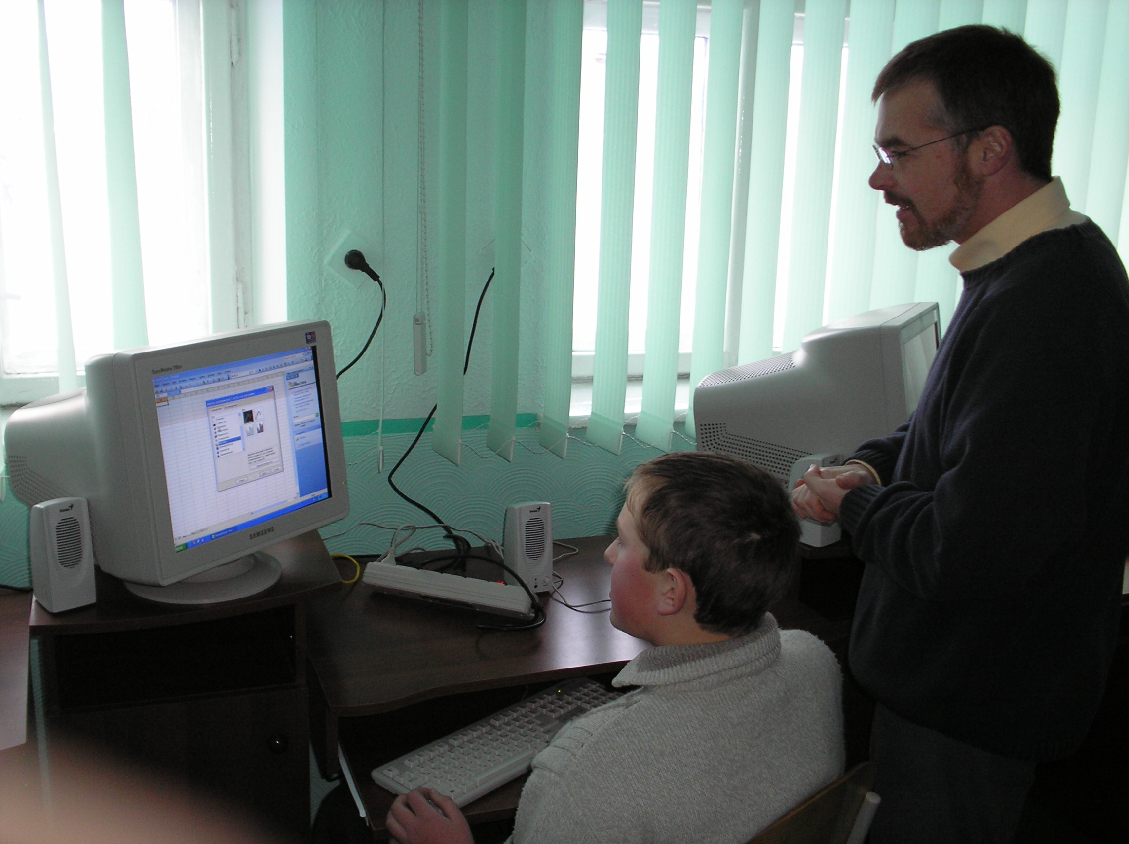

Виявлення і стимулювання творчості не може обмежуватися лише уроками, особливо у роботі з дітьми, які не задовольняються почутим на уроці, чиї розумові можливості перевищують звичайні. Тому у цьому навчальному році адміністрація гімназії вирішила внести у навчальний план за рахунок шкільного компонента одну годину в кожному класі для роботи з обдарованими дітьми. Це дасть можливість вчителю, орієнтуючись на індивідуальні можливості учня, право вибору темпу і стилю навчання, обсягу виучуваного матеріалу, інтенсивності навчання. А учень, в свою чергу, зможе створити „власну освітню траєкторію” опанування навчальних дисциплін.
Крім того, враховуючи принцип наступності у навчально-виховній діяльності, заклад тісно співпрацюємо із дошкільним закладом №3, який являється базовим для учнівського складу початкової ланки гімназії і відзначається якісною підготовкою вихованців до навчання у школі не лише у плані психологічної адаптації, а й добрими знаннями із основ наук та англійської мови. Щорічно 60-70% учнів початкової школи Чортківської гімназії – це вихованці третього дитячого садочка.
Однак відвідування дошкільного закладу №3, навчання у початковій школі гімназії не є обов’язковою гарантією навчання у гімназії. Майбутні гімназисти проходять і конкурсні випробування - вступні іспити - із окремих предметів та обов’язкову співбесіду із англійської мови.
Також у гімназії створені усі передумови для розвитку творчої, активної, іншими словами, обдарованої особистості. Зокрема, навчальним планом закладу передбачена максимальна кількість годин на додаткове, поглиблене вивчення предметів: іноземних мов, математики, історії, правознавства, хімії та географії. У закладі читаються факультативні курси з російської, німецької та польської мов, риторики, інформатики. Введення профілізації у старшій ланці гімназії дає можливість учням робити самостійний вибір потрібного спрямування навчання для майбутнього і поглиблено вивчати обрані предмети.
Розвитку обдарованої особистості сприяє і залучення гімназистів до навчання у окремих секціях МАН, що функціонують на базі нашої школи. Наші діти – постійні учасники Всеукраїнських та Міжнародних конкурсів. Для прикладу, щороку 15-20 учнів гімназії є учасниками Міжнародного конкурсу «FLEX». Починаючи із 1994 року 22 гімназисти пройшли річний курс навчання у Сполучених Штатах Америки.
І як наслідок, учні гімназії демонструють непогані результати на Всеукраїнських предметних олімпіадах, в інтелектуальних іграх «Левеня», «Кенгуру», Конкурсі знавців української мови імені П. Яцика, під час захисту науково-дослідницьких робіт в системі Малої Академії Наук.
Я свідомо вжила слово «непогані», оскільки мене, як адміністратора, не зовсім влаштовують показники закладу в цілому. На мою думку, найяскравіше демонструють якість роботи з обдарованими дітьми саме результати гімназистів на районному, обласному та всеукраїнському рівнях у вищезазначених інтелектуальних змаганнях. Як відомо, сьогодні отримати реальну інформацію про діяльність будь-якої складової навчально-виховного процесу, проблем, які з’являться на різних рівнях : учень-вчитель, вчитель-адміністратор, адміністрація – батьки; зростання чи зниження якості навчання у закладі можливо завдяки добре продуманому та зорганізованому відстеженню, тобто моніторингу.
Як результат, пропоную вам дослідження під назвою: «Моніторинг досягнень учнів як один із засобів удосконалення роботи з обдарованими дітьми». (слайд 1)

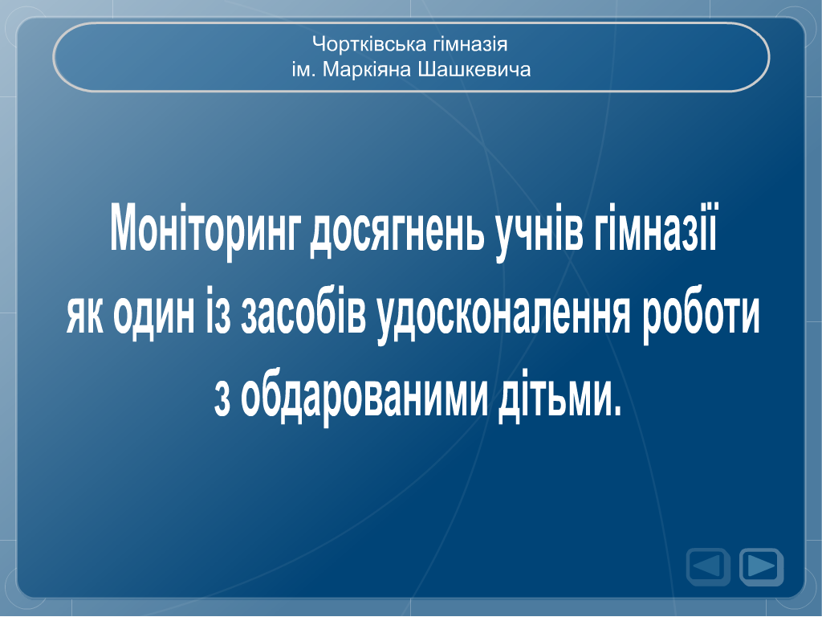

Опираючись на досвід фахівця, доцента кафедри менеджменту освіти Тернопільського обласного комунального інституту післядипломної педагогічної освіти Оксани Боднар, вивчивши теоретичне підґрунтя даного питання, я, як адміністратор, вирішила відслідкувати результати гімназистів упродовж останніх років.
Головною метою моніторингових досліджень було одержання об’єктивної інформації про досягнення учнів гімназії, визначення шляхів цілеспрямованого їх коригування. а також виведення рейтингу кращих учнів гімназії з метою їх відзначення наприкінці навчального року.
Дослідження здійснювалося за такими напрямками (Слайд 2):

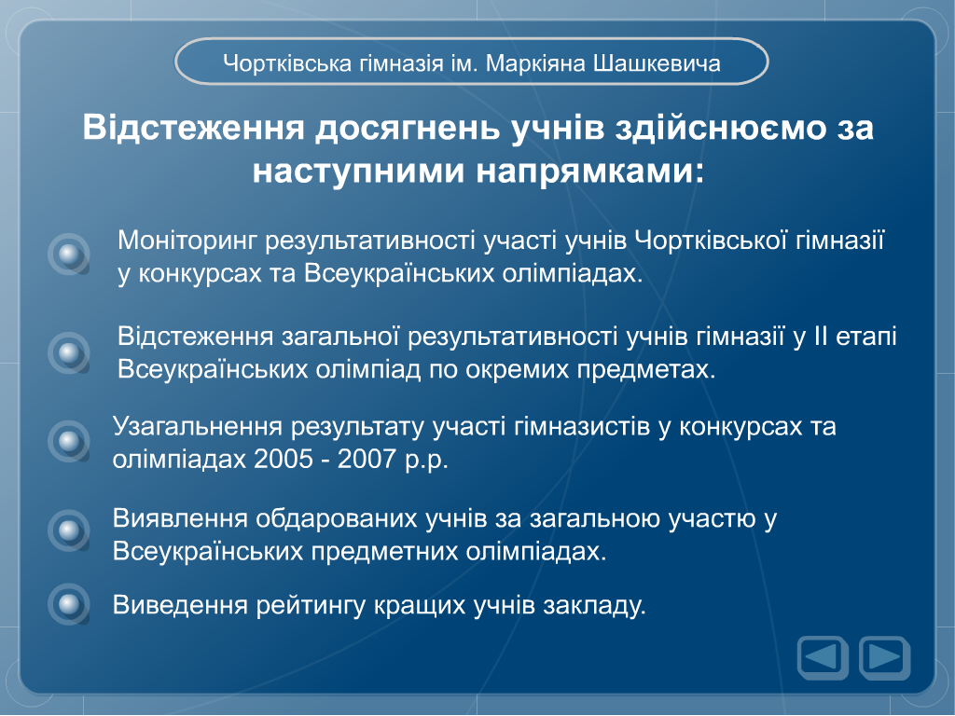

Зібраний матеріал результатів гімназистів за останні 3-5 років був опрацьований, систематизований у таблиці, а пізніше вилився у наступні діаграми.

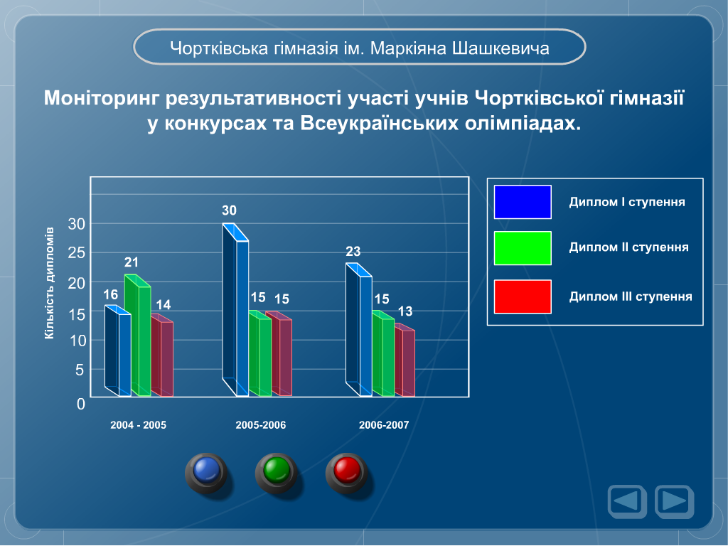

Моніторинг результатів за останні три роки (слайд 3) свідчить про те, що 2005-2006 навчальний рік був найбільш результативним, особливо вирізняється кількість дипломів І ступеня. Що стосується 2 місця, то спостерігається незначний спад. Кількість Дипломів 3 ступеня залишається в основному незмінною.
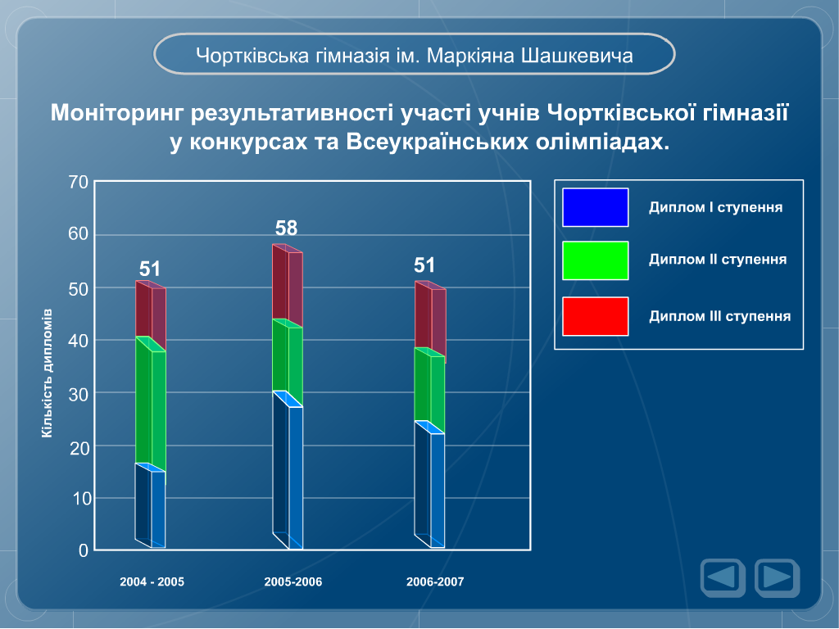

Що стосується загального результату за ці три роки (слайд 4), то, хоча різниця між ними не є значною, однак прослідковується спадання результативності, що свідчить про нестабільність та відсутність системності. Дані цього спостереження спонукали до більш глибшого вивчення розглянутого об’єкта, а саме, досягнень гімназистів із окремих предметів.

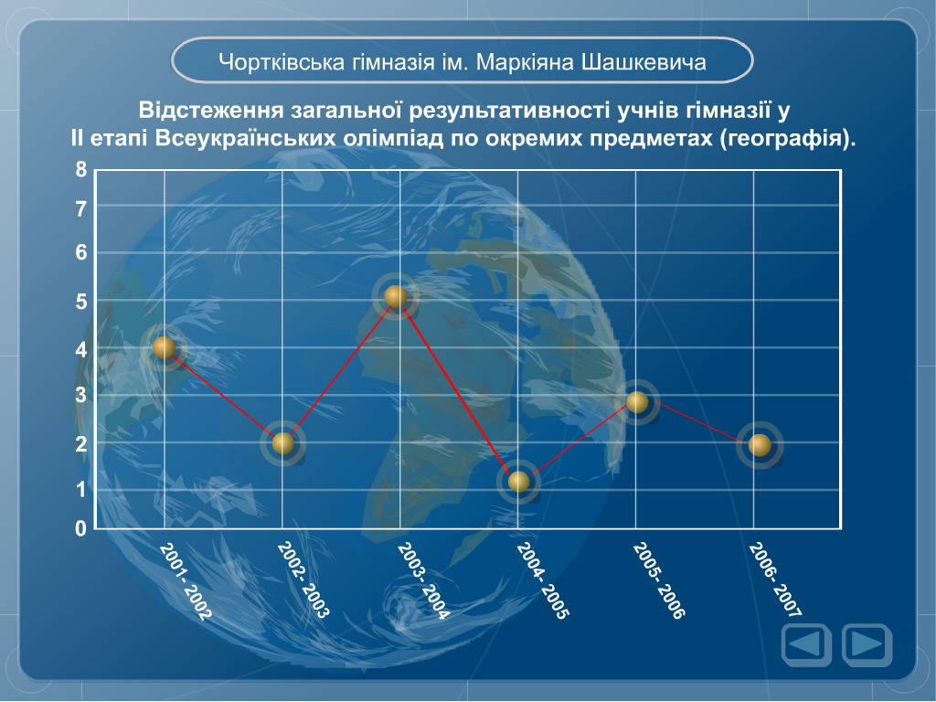

Зокрема, з географії досягнення від 2002 до 2007 років коливалися від 5 у 2004 році до 1 у 2005 році. При чому, знову ж таки спостерігаються загальний спад результативності за останні роки. З фізики (слайд 5) різке зростання від 3 до 7 призових місць (2002 - 2004 рік) змінилося незначним спадом результативності у 2005 році від 7 до 5 та стабільністю упродовж двох років. Однак уже у 2007 році – знову спад результативності – від 5 до 3 призових місць.

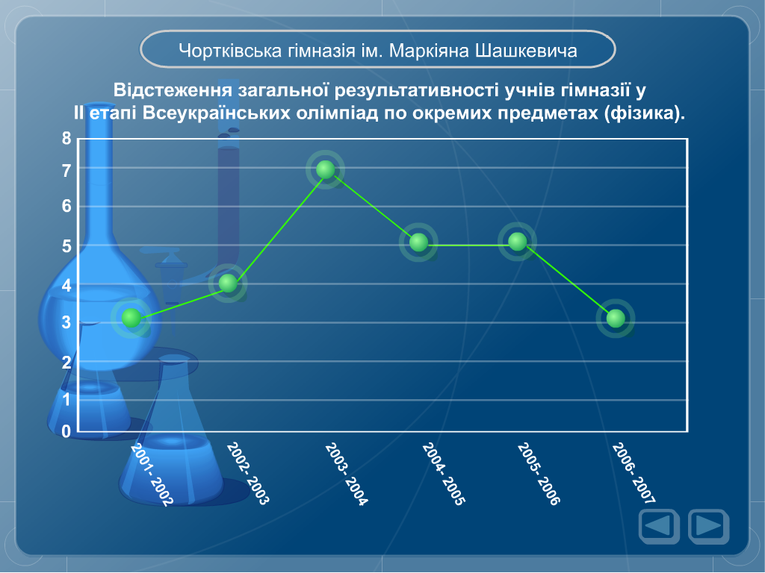

Значно краща картина і у плані результатів, і в напрямку систематичності відслідковується з англійської мови (слайд 6). Щороку гімназисти є переможцями районних, призерами обласних і, на жаль, лише учасниками Всеукраїнського етапу предметних олімпіад з англійської мови.
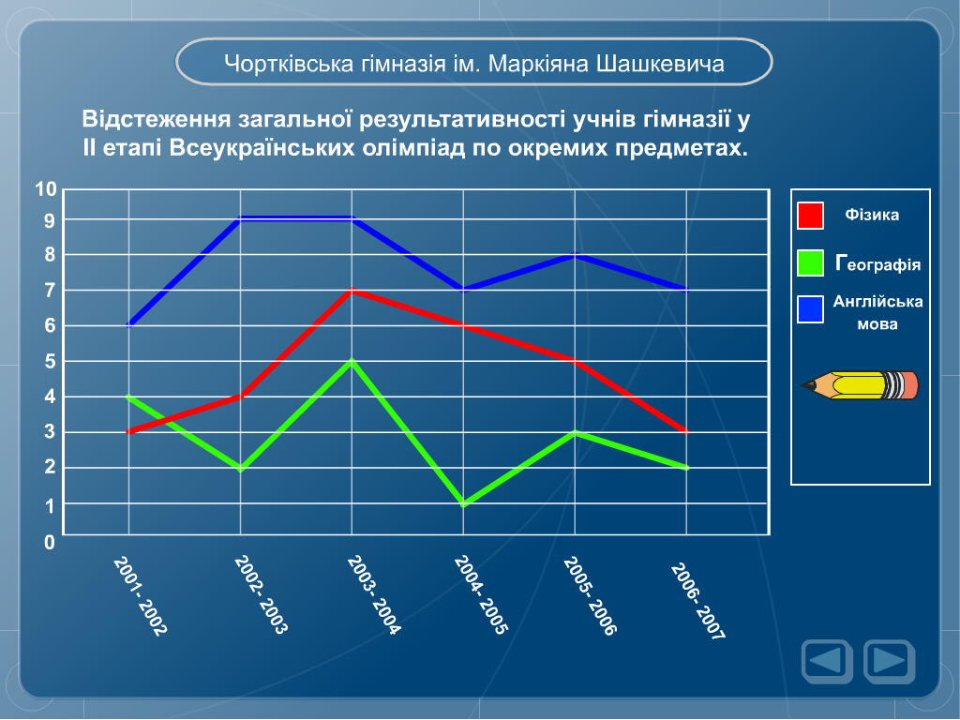

Дані з цих трьох предметів були систематизовані в одну систему координат, в один порівняльний графік, з якого чітко видно, що найкращими є справді результати учнів гімназії з англійської мови. Крім того, даний графік є і найменш ламаним. Щодо географії, то з даного предмета учні демонструють досягнення непередбачувано, відсутня системність. А з фізики, на жаль, спостерігається значне спадання у кількості призових місць.
Однак оптимістичним є те, що за останні три роки кількість перших місць із загальної кількості призових складає більшу частину усіх завойованих у співвідношенні 43% - 32% - 25% (слайд7).
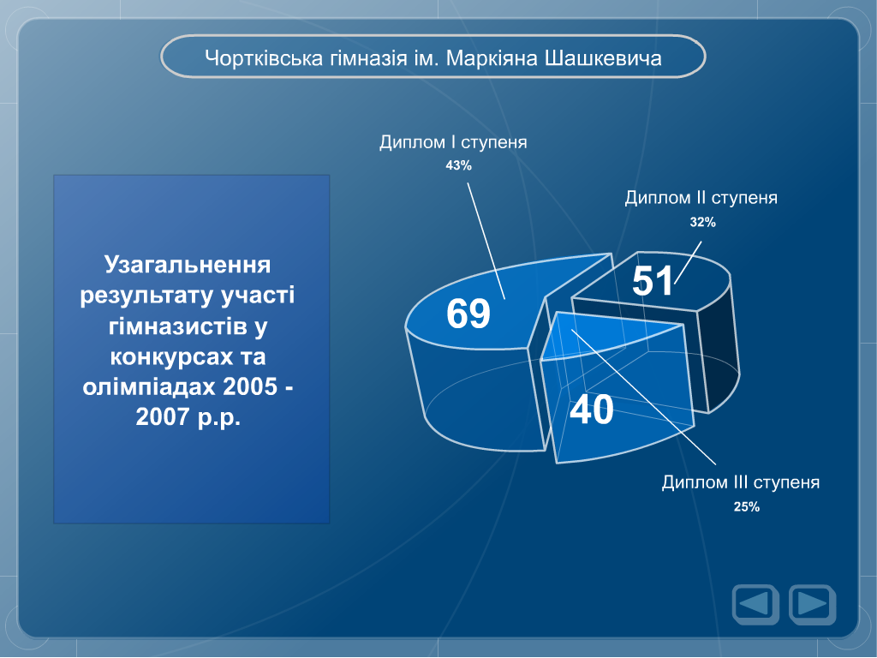

На основі даних результатів, зібраної інформації можна виявити справді обдарованих учнів за загальною кількістю у Всеукраїнських предметних олімпіадах (слайд 8).
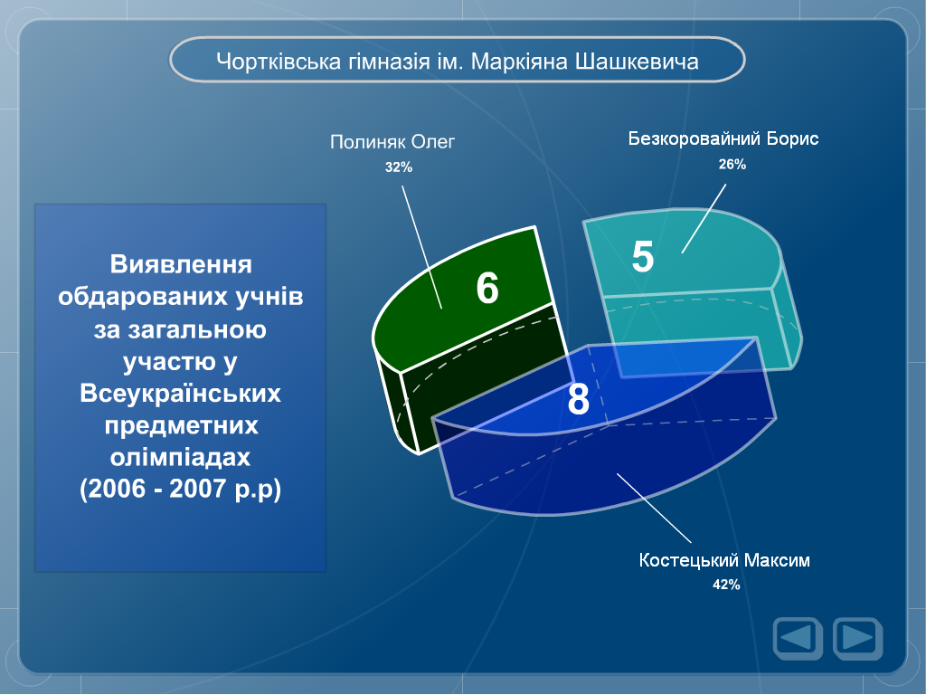

Наприклад, у минулому 2006-2007 навчальному році такі учні як Костецький Максим був учасником восьми різних олімпіад, Полиняк Олег – шести, а Безкоровайний Борис був охоплений п’ятьма різними предметами. Дане відстеження свідчить про те, що дані гімназисти володіють відмінними знаннями з кількох різнопланових предметів, що говорить про їхні неординарні розумові здібності. Аналогічно можна відстежити і визначити кращих учнів школи за результатами олімпіад (слайд 9).

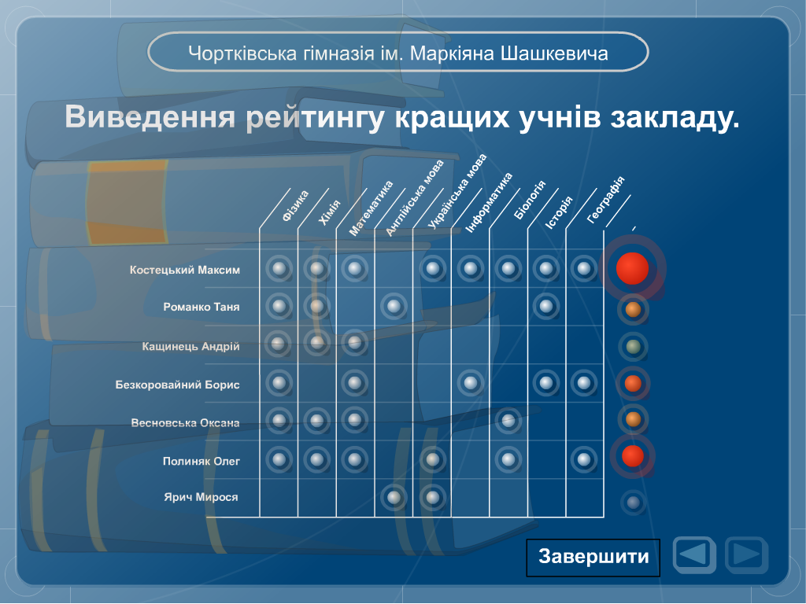

Величина кружечка у кінці рядка напроти прізвища дитини вказує на її місце у загальному рейтингу.
Однак при відзначенні та нагородженні кращих учнів гімназії наприкінці навчального року, слід враховувати не лише участь та результати у Всеукраїнських предметних олімпіадах, а й захист науково-дослідницьких робіт у МАН, різні конкурси та інтелектуальні ігри. Саме тому ми розробили відповідну шкалу оцінювання, де кожен етап і кожне призове місце має свою ціную

Ш К А Л А
визначення рейтингу успішності
учасників Всеукраїнських олімпіад і конкурсів

 | Олімпіади |  |  |  | МАН |  |  |  | Конкурс П.Яцика
 | І | ІІ | ІІІ | учасник | І | ІІ | ІІІ | учасник | І | ІІ | ІІІ | учасник
ІІ етап | 15 | 10 | 5 |  |  |  |  |  | 15 | 10 | 5
ІІІ етап | 30 | 25 | 20 | 10 | 30 | 25 | 20 | 15 | 30 | 25 | 20 | 10
ІV етап | 50 | 45 | 40 | 30 | 50 | 45 | 40 | 30 | 50 | 45 | 40 | 30

На основі даної шкали створена програма для визначення кращих учнів гімназії (диск із програмою додається).
Підсумовуючи вищеописане, скажу наступне, що упорядкування статистичних даних, їх систематизація і класифікація потребує значних затрат часу. Однак динамічні зміни, які спостерігаються після їх аналізу, дають змогу не лише побачити реальний стан на тій чи іншій ланці навчально-виховного процесу, а спробувати спрогнозувати подальший розвиток цих змін, і найголовніше – прийняти адекватні рішення щодо бажаної зміни стану об’єкта.
Головне, як стверджує пані Боднар «не боятися, пробувати, навіть помилятися, шукати свої підходи до побудови процедур, інтерпретації результатів, використання інструментарію і обов’язково ділитися досвідом», що ми і втілюємо на даний момент!

 | Прізвище, ім’я учня | Клас | Олімпіада |  |  | МАН  (ІІ  етап) | конкурси | Конкурс  ім. П. Яцика |  | Кількість балів | Результат
 | Прізвище, ім’я учня | Клас | ІІ ет. | ІІІ ет. | IV ет. | МАН  (ІІ  етап) | конкурси | ІІ | ІІІ | Кількість балів | Результат
1 | Безкоровайний Б. | 4Б | І, І, І | ІІІ, ІІІ |  |  |  |  |  | 85 | IV
2 | Костецький Максим | 6А | І, І, І, І, І | ІІІ, ІІІ, ІІІ |  |  |  |  |  | 135 | І
3 | Лесейко Тарас | 6Б | І |  |  |  |  |  |  | 15
4 | Мирончук Владислав | 2А | І |  |  |  |  |  |  | 15
5 | Полиняк Олег | 6Б | І, І, І, І | ІІ |  |  | ІІІ |  |  | 125 | ІІ
6 | Кащинець Андрій | 5Б | І | І | учасник |  |  |  |  | 75 | V
7 | Весновська Оксана | 5Б | І | І | учасн | ІІІ |  |  |  | 95 | ІІІ
8 | Ричко Наталія | 7Б | І |  |  | ІІІ |  |  |  | 35
9 | Юрків Марія | 7А | І |  |  |  |  |  |  | 15
10 | Романко Тетяна | 7Б | І, ІІ, ІІ, ІІ |  |  |  |  |  |  | 45
11 | Крок Тетяна | 7А | І |  |  |  |  |  |  | 15
12 | Блажків Назар | 5А | ІІ |  |  |  |  |  |  | 10
13 | Бернацька Ліля | 4Б | ІІ, ІІІ |  |  |  |  | ІІ |  | 25
14 | Мележик Наталія | 5Б | ІІ |  |  |  |  |  |  | 10
15 | Волошин Ірина | 6А | ІІ |  |  |  |  |  |  | 10
16 | Ярич Мирослава | 7Б | ІІ | ІІ |  |  |  |  |  | 35
17 | Регейло Оксана | 5Б | ІІІ |  |  |  |  |  |  | 5
18 | Галт Михайло | 3А | ІІІ |  |  |  |  |  |  | 5
19 | Фомін Віталій | 3Б | ІІІ |  |  |  |  |  |  | 5
20 | Павлюкевич Ольга | 5Б |  |  |  | ІІ |  |  |  | 25
21 | Андрунишин Віра | 2А |  |  |  |  |  | І |  | 15
22 | Шевчук Іван | 3 |  |  |  |  |  | ІІ |  | 10
23 | Микитюк Юрій | 4 |  |  |  |  |  | ІІ |  | 10
24 | Дрібнюк Олеся | 7А |  |  |  |  |  | ІІ |  | 10
25 | Хорощак Катерина | 1А |  |  |  |  |  | ІІІ |  | 5
26 | Салій Ірина | 6А |  |  |  |  |  | ІІІ |  | 5

Підсумовуючи вищеописане, скажу наступне, що упорядкування статистичних даних, їх систематизація і класифікація потребує значних затрат часу. Однак динамічні зміни, які спостерігаються після їх аналізу, дають змогу не лише побачити реальний стан на тій чи іншій ланці навчально-виховного процесу, а спробувати спрогнозувати подальший розвиток цих змін, і найголовніше – прийняти адекватні рішення щодо бажаної зміни стану об’єкта.
На закінчення хочу лише додати, що увесь навчальний процес - це суцільне поєднання успіхів і невдач. Вчитель, який не усвідомив свого призначення і своєї ролі, який не розвивається і не реалізується не зможе допомогти учням досягти саморозвитку, самопізнання, самовдосконалення. А для цього не треба боятися змінюватися, експериментувати, апробувати нові технології, залишаючи у своєму творчому доробку ті, які сприяють розвитку інтелектуально – творчих здібностей дітей, їхньому самовияву, а отже, особистісному становленню. Бо найголовніше і найбільше щастя вчителя - бачити, як в очах учня зароджується іскра думки, коли він пізнає незнане, як вона розгоряється, як цей вогонь переплавляє думку в слово. І слово це знаходить відгук в серцях вчителя і учнів. І сплав думок, почуттів, емоцій втілюється у свідому, творчу діяльність. Бо маємо думаючих, творчих і вдячних учнів, які зуміють взяти від нас усе, що ми зможемо їм віддати, і не один раз висловлять слова вдячності за нашу працю.

